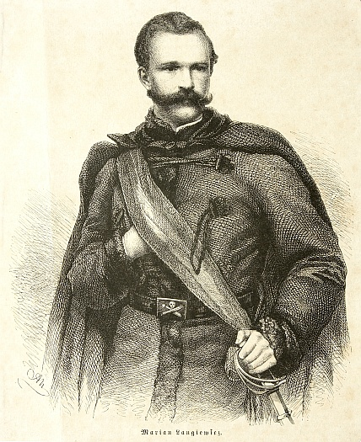
Marian Langiewicz
Urodził się w 5 sierpnia 1827 roku w Krotoszynie. Ukończył szkołę średnią w Trzemesznie. Studiował we Wrocławiu, Pradze i Berlinie. Po studiach służył w armii pruskiej, gdzie awansował do stopnia porucznika. W 1859 r. wyjechał do Włoch i jako ochotnik brał udział w słynnej wyprawie Garibaldiego na Sycylię. Później został wykładowcą w polskich szkołach wojskowych w Paryżu, Genui i Cuneo. Od 1862 r. na polecenie Komitetu Centralnego Narodowego sprowadzał do kraju broń
z Niemiec i Belgii.
Tuż przed wybuchem powstania styczniowego Langiewicz został wezwany do Warszawy, gdzie 9 stycznia 1863 r. otrzymał nominację na pułkownika i naczelnika wojskowego województwa sandomierskiego.
18 stycznia był na naradzie wojennej w Kielcach i tu otrzymał rozkaz o terminie wybuchu powstania.
22/23 stycznia 1863 r. jego zgrupowanie zaatakowało siły rosyjskie w Jedlni, Bodzentynie
i w Szydłowcu, rozpoczynając historyczną Kampanię Langiewicza. Po pierwszych potyczkach udał się do Wąchocka, gdzie założył obóz powstańczy nazywany „Republiką Wąchocką”. W jej obronie Polacy walczyli pod Bzinem, Suchedniowem i Parszowem (1-3 lutego). Po opuszczeniu Wąchocka Langiewicz stoczył bitwy pod Świętym Krzyżem (10.II.), Staszowem (17.II.), Małogoszczem (24.II.), Pieskową Skałą (4.III.), Skałą (5.III.).
11 marca w obozie w Goszczy pod Krakowem Langiewicz został ogłoszony dyktatorem powstania. W szczytowym okresie walk dowodził oddziałem liczącym ok. 3 000 żołnierzy i mimo doznawania licznych strat w trakcie kolejnych bitew, potrafił mobilizować na nowo następne jednostki powstańców. Po zwycięstwie pod Chrobrzem, 18 marca 1863 r. pod Grochowiskami rozegrała się ostatnia bitwa Langiewicza, która była jedną z najkrwawszych bitew całego powstania styczniowego.
Następnego dnia odbyła się narada na kwaterze w Wełczu, gdzie dyktator postanowił opuścić wraz
z grupą najbliższych oficerów teren Królestwa Polskiego i udać się do Galicji w celu wzmocnienia powstania. Kampanię swoją rozpoczął w stopniu pułkownika, a zakończył w stopniu generała osiągnąwszy najwyższą godność dyktatora. Jego szlak bojowy liczył ok. 450 km i trwał 57 dni (od 22.I. do 19.III. 1863 r.). 19 marca 1863 r. po przekroczeniu Wisły pod Opatowcem Langiewicz został aresztowany przez Austriaków. Pod strażą przebywał krótko w Tarnowie, potem więziono go w Krakowie, Tysznowie i w twierdzy Josefstadt.
Został zwolniony dopiero po upadku powstania styczniowego w lutym 1865 roku. Udał się na emigrację do Szwajcarii, a później do Anglii. W 1866 roku zamieszkał w Turcji, gdzie bezskutecznie starał się zorganizować oddziały polskie. Zrezygnował z życia wojskowego i politycznego.
Przyjął imię Langie Bey. Pracował jako urzędnik na kolei oraz agent zbrojeniowy rządu tureckiego.
Generał Marian Langiewicz zmarł na zapalenie płuc 10 maja 1887 roku w Konstantynopolu, gdzie został pochowany na miejscowym cmentarzu.
